Выпуск№12
Газета «Здоровье детей в ваших руках».
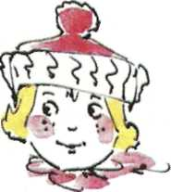
Тема: Мама! Пойдем гулять!
Игра «Лягушата»
В центре площадки мама веточкой рисует круг или обозначает его шнуром, веревкой — это болото. Малыш — лягушонок стоит боком к кругу а мама произносит:
Вот лягушки по дорожке
Скачут вытянувши ножки,
Ква-ква,
Ква-ква-ква,
Скачут вытянувши ножки.
Малыш прыгает на двух ногах по кругу. А по окончании стихотворения прыгает в круг. При повторении игры прыжки выполняются в другую сторону.
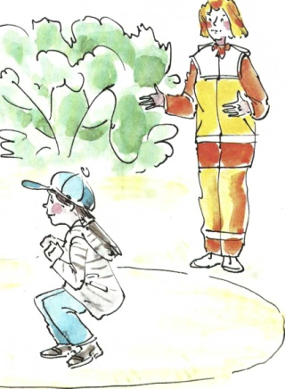

Игра «Мы топаем ногами»
Малыш и мама становятся друг напротив друга. Между ними — игрушки, кегли или кубики, поставленные по кругу (диаметр круга 2 метра). Мама медленно произносит стишок, а ребенок выполняет движения в соответствии с текстом:
Мы топаем ногами,
Мы хлопаем руками,
Киваем головой.
Мы руки поднимаем,
Мы руки опускаем,
Мы руки подаем. (Берут друг друга за руки.) И бегаем кругом, И бегаем кругом.
По сигналу мамы «Стой!» малыш должен остановиться. Игру можно повторить с выполнением бега в другую сторону.

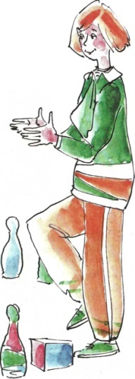

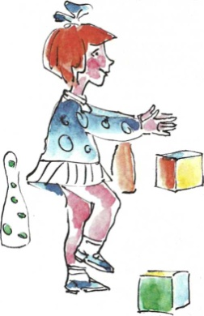

Игра «Веселый мяч»
Мама и малыш стоят на небольшом расстоянии друг от друга. У мамы в руках большой цветной мяч (не надувной). Отбивая мяч о пол или землю одной рукой, мама произносит
СТИШОК:
Мой веселый звонкий мяч,
Ты куда помчался вскачь?
Желтый, красный, голубой —
Не угнаться за тобой.
Ребенок прыгает на двух ногах как мячик на месте или по кругу.
Игра «С кочки на кочку»
Мама очерчивает прутиком на площадке большой круг или выкладывает его из веревки — это болото. На болоте много кочек — кружков (их диаметр 30—35 сантиметров), расположенных в произвольном или шахматном порядке. Вокруг болота располагаются лягушата. Мама предлагает лягушонку перепрыгнуть с кочки на кочку на двух ногах, не замочив «лапок»

Игра «Зайка беленький»
Для этой игры нужна площадка, на которой снег хорошо утрамбован. Мама — ведущий, она читает забавный стишок и показывает движения, а малыш-зайка (или несколько детей, которые гуляют на площадке) повторяет за ней все движения.
Зайка беленький сидит
И ушами шевелит.
Вот так! Вот так!
Он ушами шевелит.
(Присаживаются в полуприсед, покачивают головой, держат прижатые к ушам вытянутые ладони или указательные пальцы.)
Зайке холодно сидеть,
Надо лапочки погреть.
Хлоп-хлоп, хлоп-хлоп!
Надо лапочки погреть.
(Хлопают сначала в ладоши, а затем скрестными движениями рук хлопают себя по плечам, как будто греются.) Зайке холодно стоять, Надо зайке поскакать. Скок-скок, скок-скок. Надо зайке поскакать.
(Прыгают на двух ногах на месте или продвигаясь вперед.)

Игра «Жук и жучок»
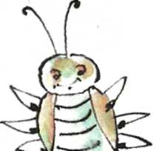
Мама и малыш становятся на четвереньки с опорой на ладони и колени — они быстрые жучки. По команде мамы «Вперед!» они ползут до кубика или любой другой игрушки (расстояние не менее 3 метров). Потом жучки поднимаются, хлопают в ладоши над головой и идут до старта. Игра повторяется 3—4 раза.

